نمودار توالی فرایند خرید

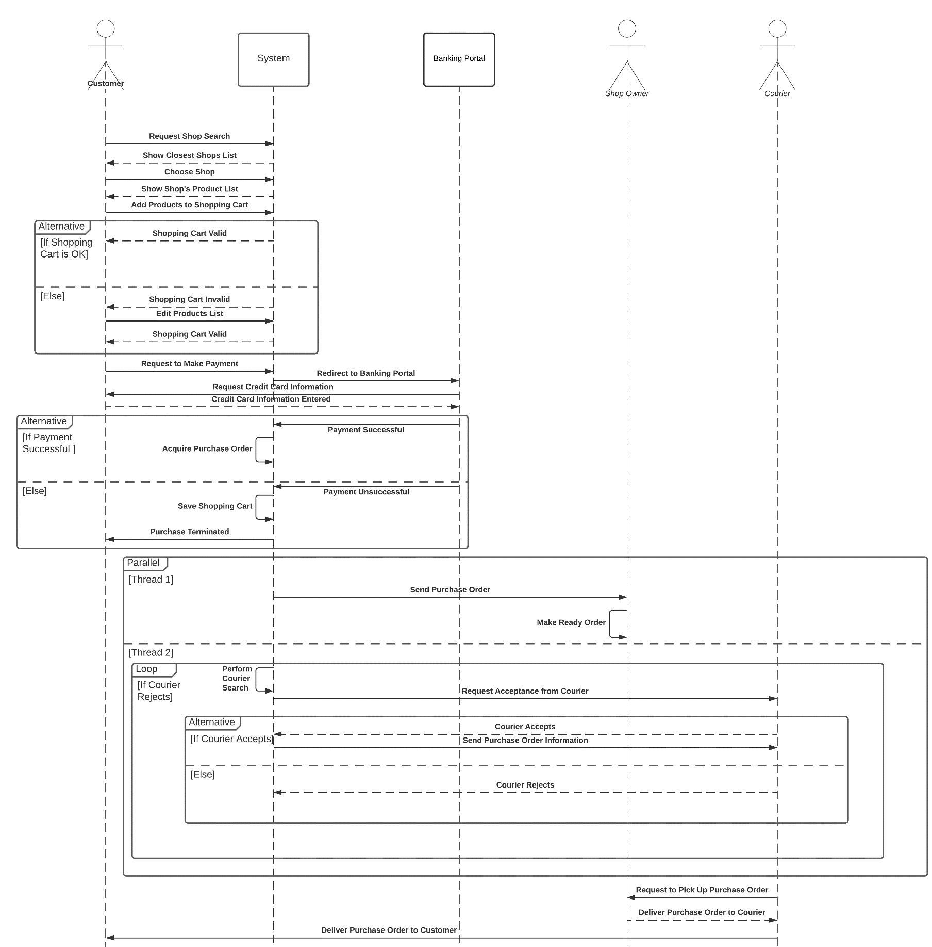

فرض: در مرحله تایید سبد خرید توسط سامانه، یک پیام تایید سبد خرید برای مشتری می‌رود.

فرض : در صورت معتبر نبودن لیست خرید، کاربر با یک بار اصلاح سبد خرید، یک سبد خرید معتبر بدون مشکل تشکیل می‌دهد.